



# Règles du jeu

TiQ Racing est un jeu de course de 2D avec option multijoueur. Chaque joueur aura une voiture avec une couleur différente. Après avoir choisi une piste de course, les joueurs compétitionnent pour finir premier en utilisant des objets à leur disposition trouvés sur la piste.

* Il faut absolument au moins 2 joueurs pour démarrer une course en multijoueur
* Les joueurs doivent compléter un certain nombre de tours pour gagner la course
* Les joueurs doivent passer tous les points de contrôle pour compléter un tour de piste
* Les joueurs ne peuvent pas avoir plus de 1 objet à la fois

# Interfaces

Il y aura trois interfaces dans le jeu. Il y a la fenêtre du menu principal dans lequel le joueur choisit son serveur et la couleur de sa voiture. Il y a la fenêtre du jeu, dans laquelle la course a lieu. Et il y a la fenêtre de fin de partie où l’on retrouve le classement des joueur suite à la course.

## Écran 1

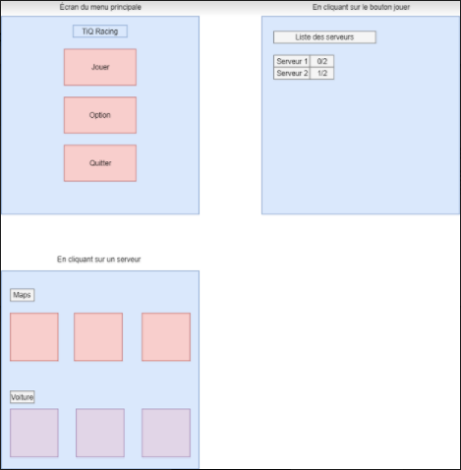

## Écran 2

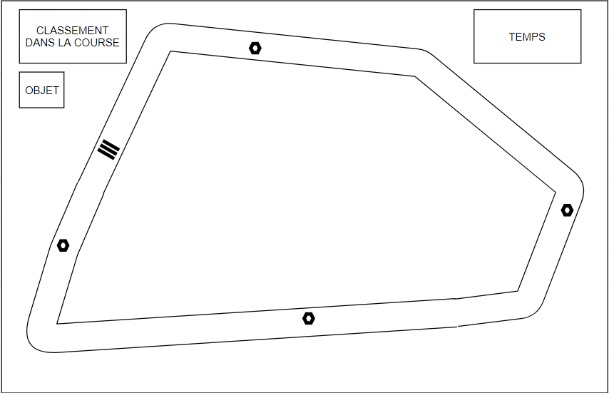

## Écran 3

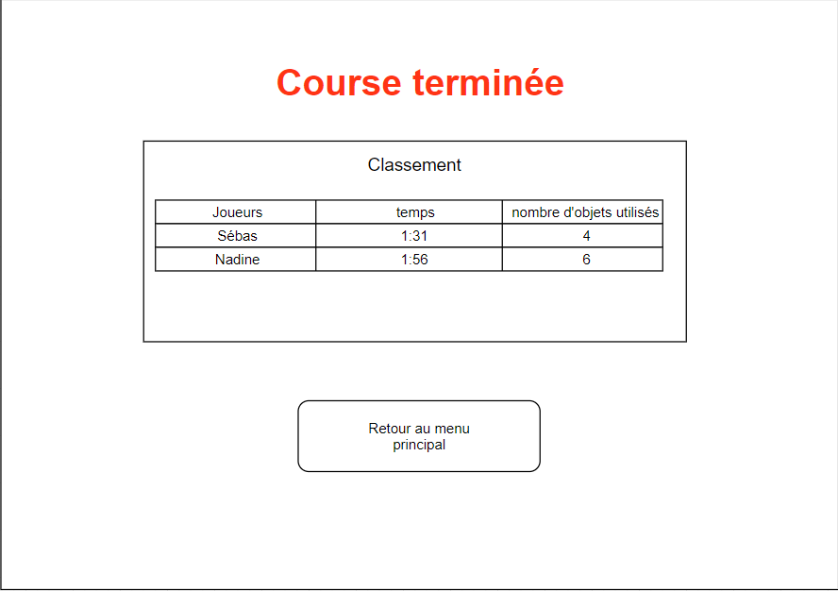

# Cas d’utilisation

## Diagramme des cas d’utilisation

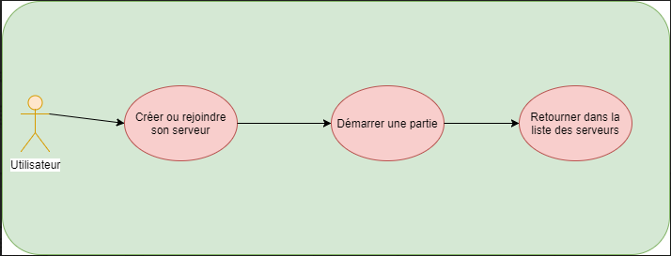

## Fiche de cas d’utilisation A

|  |  |  |
| --- | --- | --- |
|  |  | |
| **Résumé** | Créer ou rejoindre un serveur. | |
| **Acteur principal** | Le joueur. | |
| **Intervenants & Rôles** | **Intervenant** | **Rôle** |
|  |  |
|  |  |
|  |  |
| **Préconditions** | Le joueur a lancé le jeu et a cliqué sur le bouton jouer. | |
| **Postconditions** | Le joueur se retrouve dans un salon avec d’autres joueurs où il attend le début de la course. | |
| **Déclencheur** |  | |

|  |  |  |
| --- | --- | --- |
| **Scénario nominal** | **Étape** | **Action** |
|  | 1 | Le joueur clique sur un serveur dans la liste des serveurs disponibles. |
| 2 | Les informations du serveur sélectionné s’affiche |
| 3 | Le joueur clique sur rejoindre le serveur. |
| 4 | Le joueur rejoint le serveur et l’interface du serveur s’affiche |
|  |  |
|  |  |

|  |  |  |
| --- | --- | --- |
| **Scénarios alternatifs** | **Étape** | **Actions** |
|  | 4A | Le joueur a sélectionné un serveur plein. |
| 4B | Le joueur n’a pas sélectionné de serveur. |
|  |  |
|  |  |
|  |  |

## Fiche de cas d’utilisation B

|  |  |  |
| --- | --- | --- |
|  |  | |
| **Résumé** | Démarrer une partie | |
| **Acteur principal** | Joueur | |
| **Intervenants & Rôles** | **Intervenant** | **Rôle** |
|  |  |
|  |  |
|  |  |
| **Préconditions** | Le joueur à rejoint ou créer un serveur | |
| **Postconditions** | La partie est démarrée | |
| **Déclencheur** |  | |

|  |  |  |
| --- | --- | --- |
| **Scénario nominal** | **Étape** | **Action** |
|  | 1 | Le joueur choisi une piste dans la liste de piste |
| 2 | La piste est choisi et le menu de choix de voiture s’affiche |
| 3 | Le joueur choisi la voiture qui représentera le joueur |
| 4 | La voiture est choisi et le joueur est de retour au lobby |
| 5 | Le joueur clique sur le bouton Démarrer |
| 6 | La partie démarre et la scène de piste s’affiche |

|  |  |  |
| --- | --- | --- |
| **Scénarios alternatifs** | **Étape** | **Actions** |
|  | 6A | Un message disant que le joueur n’a pas sélectionné de piste apparaît lors du clic sur Démarrer |
| 6B | Un message disant que le joueur n’a pas sélectionné de voiture apparaît lors du clic sur Démarrer |
| 6C | Un message disant que le joueur n’a pas sélectionné |
|  |  |
|  |  |

## Fiche de cas d’utilisation C

|  |  |  |
| --- | --- | --- |
|  |  | |
| **Résumé** | Retourner à la liste des serveurs | |
| **Acteur principal** | Joueur | |
| **Intervenants & Rôles** | **Intervenant** | **Rôle** |
|  |  |
|  |  |
|  |  |
| **Préconditions** | Avoir terminé une course | |
| **Postconditions** | Le joueur est de retour à la page des serveurs | |
| **Déclencheur** |  | |

|  |  |  |
| --- | --- | --- |
| **Scénario nominal** | **Étape** | **Action** |
|  | 1 | Le joueur clique sur le bouton Retour au menu principal. |
| 2 | Le menu principal s’affiche |
|  |  |
|  |  |
|  |  |
|  |  |

# 

# Grille de test fonctionnel

Ici vous documentez au moins 3 tests fonctionnels sous forme de grille à signer par le testeur

|  |  |  |  |  |  |
| --- | --- | --- | --- | --- | --- |
| Test | Instructions | Résultat | Réussi | Échoué | Signature |
| Connection au serveur | 1. Joueur A clique sur Créer un serveur ou Rejoindre un serveur | La fenêtre Sélection de la course et de la voiture apparait. |  |  |  |
| Connection du second joueur | Précondition : un joueur est déjà connecté via le test ‘Connection au serveur’   1. Joueur B clique sur Rejoindre un serveur | La fenêtre Sélection de la course et de la voiture apparait avec un autre joueur déjà présent |  |  |  |
| Sélection d’une map | 1. Joueur A choisit la map dans laquelle les 2 joueurs vont joués. | La map est sélectionné par le joueur. |  |  |  |
| Sélection d’une voiture | 1. Joueur A et B choisit leur voiture dans laquelle ils vont compétitionner. | Les deux joueurs ont choisi la voiture de leur choix. |  |  |  |
| Démarrer une partie | Préconditions : Deux joueurs sont dans le serveur et la map et la voiture sont sélectionné par ceux-ci. | La partie démarre dans la bonne map avec les bonnes voitures. |  |  |  |
| Fin de partie | Préconditions :  Un des deux joueurs à terminer la course et l’écran de fin de partie s’affiche. | L’écran de fin de partie s’affiche avec les statistiques. |  |  |  |

# Ressources

Ici vous placez les liens vers les outils importants de la conception du projet : outils d’analyse fonctionnelle, dessin des écrans, prototypage, inspirations, jeux existants, etc.

## Liens vers les outils

### Outil de prototypage d’écran

<http://www.google.com>

### Outil de diagrammes

<http://www.google.com>

### Outil de générateur de map

<http://www.google.com>

## Liens vers les sources d’inspiration

### Jeu officiel

<http://fr.y8.com/games/king_of_drift>  
<http://www.mahee.com/game/15549-cars-3-demolition-derby>

### Lien pour les idées d’interfaces

<https://www.google.ca/search?biw=1536&bih=758&tbm=isch&sa=1&ei=HVJqWrPWDKzTjwS977ToBg&q=scoreboard+race+game&oq=scoreboard+race+game&gs_l=psy-ab.3...0.0.1.37.0.0.0.0.0.0.0.0..0.0....0...1c..64.psy-ab..0.0.0....0.-UiO7lpdaec#imgrc=FNQK84G6701x0M>:

### Lien pour les ressources graphiques utilisées

<http://www.google.com>